Публичный отчет
государственного бюджетного общеобразовательного учреждения
Самарской области основной общеобразовательной школы №11 города Новокуйбышевска городского округа Новокуйбышевк Самарской области структурного подразделения «Детский сад «Колокольчик»
за 2012-2013 учебный год
Оглавление
Пояснительная записка 1
1.Общая характеристика дошкольного образовательного учреждения. 2
2. Цели и результаты развития СП. 2
3. Содержание и технологии образовательного процесса 5
4. Ресурсы образовательного процесса 6
5.Финансовое обеспечение функционирования и развития дошкольного образовательного учреждения 8
6. Внешние связи и имидж СП. 8
8. Формы обратной связи. 10

Пояснительная записка

Уважаемые представители родительского и педагогического сообщества
СП «Детского сада «Колокольчик», коллеги, единомышленники, гости!

Представляя на ваше обсуждение ежегодный публичный доклад, мы глубоко убеждены в том, что налаживание связей с общественностью – необходимость сегодняшнего дня. Публичный доклад – это информационная справочная основа для организации конструктивного диалога и согласования интересов всех участников образовательного процесса: в первую очередь потребителей услуг – детей и их родителей и, конечно же, работников детского сада: воспитателей, педагогов-специалистов, других заинтересованных лиц.
Представляя публичный доклад, предлагаем вашему вниманию анализ состояния образовательного процесса за 2012-2013 учебный год. «Детский сад «Колокольчик» основан в 1963г. С 01/01/2012г. являемся структурным подразделением ГБОУ ООШ №11.
Сотрудники учреждения являются активными участниками различных мероприятий городского, регионального, федерального уровней. Все это позволило изменить педагогический процесс работы с детьми и вывести его на новый уровень, ориентированный на развитие ребёнка как уникальной личности с ранним формированием индивидуальных способностей. Данный состав сотрудников дошкольного учреждения позволяет двигаться вперед, сохраняя и преумножая лучшее.
Отличительной чертой воспитательного процесса детского сада «Колокольчик» является его развивающий характер, который проявляется в создании условий для того, чтобы каждый воспитанник мог полностью реализовать себя, свои индивидуальные особенности, интересы, установки, направленность личности.

1.Общая характеристика дошкольного образовательного учреждения.
Полное наименование учреждения:
государственного бюджетного общеобразовательного учреждения Самарской области основной общеобразовательной школы №11 города Новокуйбышевска городского округа Новокуйбышевк Самарской области структурного подразделения «Детский сад «Колокольчик»
Учредитель:
- Поволжское управление министерства образования и науки Самарской области,
Контактная информация:
Фактический адрес: 446208, Самарская область, г.о. Новокуйбышевск, ул. Гагарина, д.6,
тел./факс 8(84635)2-02-53,
e-mail: colokolchiki@yandex.ru
Адрес сайта: WWW сервер:http://nskmdou27.rusedu.net/index.php

Характеристика состава воспитанников.
СП «Детский сад «Колокольчик» посещают 135 воспитанников от 2 месяцев до 7 лет. В детском саду функционируют 6 групп, из них:
Возрастной состав | Наименование групп | Количество воспитанников
2 – 3 года | Первая младшая группа «Пчелки» | 22
2 – 3 года | Первая младшая группа «Светлячки» | 24
3 - 4 года | Вторая младшая группа «Ромашка» | 26
4-5 года | Средняя группа «Подсолнухи» | 21
5-6 лет | Старшая группа «Ягодка» | 21
6- 7 лет | Подготовительная к школе группа «Любознайки» | 21

Количество воспитанников в динамике (в сравнении за 2 года)
Учебный год | Всего воспитанников | Из них девочек | Из них мальчиков | Место проживания
 |  |  |  | В городе | В загородной зоне
2011-2012 | 120 | 59 | 61 | 119 | 1
2012-2013 | 135 | 66 | 69 | 132 | 3
На слайде показана динамика по возрастным диапазонам.

2. Цели и результаты развития СП.
2.1. Цели и задачи на 2012-13 уч.г.
Годовой план на 2012-2013 учебный год был утвержден в августе 2012 года, годовые задачи учреждения ставились с учетом мониторинга уровня развития детей, их успешности в освоении основной общеобразовательной программы дошкольного образования
АНАЛИЗ ВЫПОЛНЕНИЯ ГОДОВЫХ ЗАДАЧ
Результативность выполнения задачи
Для достижения первой задачи в течение учебного года были проведены следующие мероприятия:
Педагогический совет «Как усвоить ребенку грамматический строй родного языка». Форма проведения: деловая игра «Говори правильно»
Семинар «Методика формирования грамматического строя речи»
Открытые мероприятия для воспитателей детского сада: образовательная область « Коммуникации» раздел «Развитие речи» «Домашние животные»; «Никому отказа нет, подан каждому обед».
Смотр – конкурс «Языковая среда».
Цель: создание необходимых условий для благоприятной языковой среды.
Консультации для родителей:
«Закономерности развития грамматических навыков у детей старшего дошкольного возраста», « Место грамматического строя в развитии связной речи», « Формирование у ребенка грамматического строя русского языка».
Родительские собрания в группах по темам:
«Рождение первого слова»
«О чем разговаривают дошкольники»
«Первые открытия »
На диаграмме вы можете увидеть положительную динамику, но, несмотря на это, все еще остаётся проблема в работе по образовательной области «Коммуникация». Количество детей с высоким уровнем развития по освоению грамматического строя речи в конце учебного года составляет 31% , норма 43%.
Задачу можно считать частично выполненной. Это связано с тем, что образовательный процесс в детском саду фактически начался не с сентября, а в конце октября, т.к в СП велись ремонтные работы, группы были объединены.
Для достижения второй задачи в течение учебного года были проведены следующие мероприятия:

Педагогический совет «Организации и проведения совместной деятельности детей и родителей по физической культуре».

Семинар: «Особенности развития у дошкольников основных видов движения»
Открытые мероприятия
Образовательная область «Физическая культура» раздел «Двигательная активность» «Лесные обитатели», «В зимнем лесу»; раздел «Физическая подготовленность» «Хоровод мячей».
Смотр- конкурс «Зимняя сказка» (зимние участки). Задачи:
Создание максимальных условий для увеличения двигательной активности на воздухе в зимний период.
Содействие укреплению связи с семьей.
Выявление лучшего опыта в оформлении зимних участков
Проект «Зимние забавы»
Сравнительный анализ уровня развития детей в образовательной области «Физическая культура» показал эффективность всех проведенных мероприятий, уровень развития увеличился по высокому уровню на 19% и составил 36%. Заболеваемость значительно уменьшилась.
Для достижения последней задачи были проведены следующие мероприятия:
Педагогический совет «Математика – это интересно».
Форма проведения – ярмарка ресурсов.
Семинар: «Математическая подготовка»
Цель: ознакомление с теоретическими аспектами формирования элементарных математических представлений у дошкольниковОткрытые показы организации Непосредственной Образовательной Деятельности
Смотр-конкурс: «Веселая страна Математика»
Консультации для воспитателей: «Время и особенности его восприятия детьми», « Содержание представлений о времени у детей разного возраста», « Формирование у детей представлений о величинах и измерениях», « Формирование количественных представлений у детей»,
Консультации для родителей: «Понятие, история, проблемы математического развития младших дошкольников», « Развитие элементарных математических представлений у детей 4-5 лет в свете современных требований»
Сравнительный анализ уровня сформированности элементарных математических представлений у дошкольников свидетельствует о том, что по сравнению с началом учебного года показатель высокого уровня развития детей увеличился на 26% , и составил 38%. По третьей задачи показатели выше запланированных на 3 % .Эти показатели достигнуты благодаря многим факторам. В группах дошкольного возраста в 2012 году обустроены зоны для активной интеллектуальной деятельности детей (уголки, стенды) наполнены занимательным материалом (игры-головоломки, шарады, кроссворды), которыми дети пользуются совершенно самостоятельно, выполняя задания. Игротека для самостоятельных игр способствует познавательному и математическому развитию ребенка, развивает логическое мышление. Разнообразные игры с правилами (лото и домино) В математических уголках имеется в достаточном количестве счетный материал, комплекты цифр и знаков, раскраски на математическую тему, геометрические фигуры. У детей сформировались математические представления благодаря использованию элементов различных педагогических технологий.
Итоговая диаграмма развития дошкольников, в возрасте от 3 до 7 лет, посещающих д\с «Колокольчик»
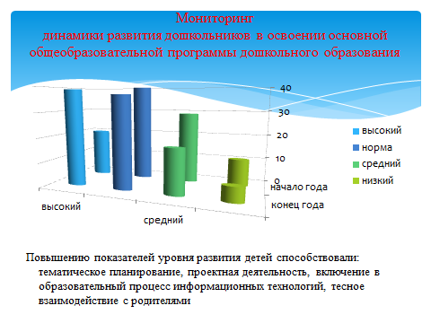

3. Содержание и технологии образовательного процесса
Обучение и воспитание в СП осуществляется на русском языке. Здесь созданы условия для изучения русского языка как государственного языка Российской Федерации.

Внедрение нового содержания дошкольного образования
Реализация программ дошкольного образования и педагогических технологий осуществляется путем интеграции воспитательно-образовательного и развивающего процессов, с позиции личностно-ориентированного подхода.
Вашему вниманию представлен перечень программ. Реализация программ и технологий позволило подготовить выпускников к успешному обучению в школе. По результатам ПМПК, проводимых в мае 2013г., 100 % детей седьмого года жизни готовы к обучению в первом классе по общеобразовательной программе.

Наличие дополнительных услуг в дошкольном образовательном учреждении
Ориентируясь на потребности в получении различных видов педагогических и образовательных услуг детям дошкольного возраста и их родителям, коллективом разработан комплекс дополнительных образовательных услуг.
В основу организации кружковой работы положен принцип учета способности детей к тому или иному виду деятельности, что обеспечивает их личностное развитие. Кружковая работа позволяет наиболее эффективно выполнять требования государственного стандарта по определенным направлениям развития детей. В 2012-13 уч.г. дополнительным образованием было охвачено около 60% воспитанников детского сада.

Организация работы по охране жизни и здоровья воспитанников.
Среди многих проблем, над которыми серьезно работают сотрудники дошкольных учреждений, особое место занимают вопросы сохранения и укрепления физического и психического здоровья детей. Сегодня особое значение придается качеству образования, и вряд ли кто-то будет возражать, что о качестве образования можно говорить только тогда, когда в нем присутствует здоровьесберегающая составляющая. Говоря о здоровьесбережении в условиях детского сада, прежде всего, имеется в виду рационально организованный учебно-воспитательный процесс, который осуществляется с соблюдением благоприятных условий для формирования здоровья и гармоничного физического развития ребенка

Организация питания.
Организация рационального питания в детском саду осуществлялась в соответствии с 10-дневным меню. Бракераж готовой продукции проводился регулярно, с оценкой вкусовых качеств. При этом осуществлялся регулярный медицинский контроль за условиями хранения продуктов и сроками их реализации, санитарно-эпидемиологический контроль за работой пищеблока и организации обработки посуды.
График выдачи питания разрабатывается в соответствии с возрастными особенностями детей и временем года. Выполнение натуральных норм питания на конец 2010 года составил 94%, в 2011 и 2012г.г. – 95%, что является нормой.

Условия для обучения воспитанников с ограниченными возможностями здоровья.
Немаловажной проблемой остается большое количество воспитанников с ОВЗ. Для их обучения и развития в СП создан Логопункт. Целью работы учителя-логопеда является – выявление и коррекция дефектов в произношении у детей старшего дошкольного возраста, логопедическое консультирование педагогов и родителей
Вашему вниманию представлен МОНИТОРИНГ

4. Ресурсы образовательного процесса
Кадровый педагогический потенциал.
Подбор и расстановка кадров, распределение между ними функций осуществляется с учетом личных качеств сотрудников, уровня их профессиональной компетенции, психологической совместимости.
На 01.08.2012г.:
- В детском саду всего 15 человек педагогического персонала:
- Заведующий – 1 чел.,
- Старший воспитатель – 1 чел.,
- Воспитателей – 11 чел.,
- Музыкальный руководитель – 1 чел.,
- Учитель-логопед – 1 чел.
- Педагог-психолог – 1 чел.

В 2012-13 учебном году работали педагоги:

Образовательный ценз педагогов позволяет эффективно осуществлять воспитательно- образовательную работу с детьми.

54% педагогов имеют стаж работы с детьми более 10 лет, что способствует достижению стабильности результатов в работе с детьми. Омолаживаются кадры: 26% педагогов имеют стаж работы менее 5 лет.

Вывод: Аттестовано 10 педагогов, что составляет 66%). Наличие квалификационных категорий у педагогов позволяет им профессионально и качественно осуществлять воспитательную работу с детьми.

Мы гордимся нашими работниками, имеющие знаки отличия:
Хочется отметить, что многие воспитатели свой опыт распространяют на мероприятиях различного уровня. На экране представлен перечень мероприятий.
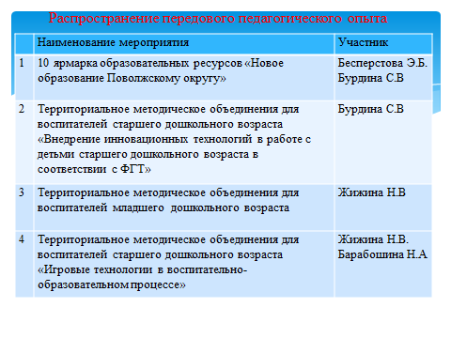
На протяжении нескольких лет наш детский сад работал в режиме опорной площадки по социально-личностному направлению. На экране темы выступлений на семинаре, проводимых для педагогов города.

В СП созданы условия для организации воспитательно-образовательной работы с учетом возрастных особенностей детей.

Состояние материальной базы для осуществления воспитательного процесса в детском саду позволяет реализовать поставленные задачи. Имеется достаточное количество пособий и оборудования для работы с дошкольниками. Дидактические средства способствуют всестороннему развитию детей: аудиовизуальные средства, альбомы, художественная литература, дидактические игры, сюжетные игровые наборы и игрушки, наглядный иллюстративный материал, демонстрационный и раздаточный материал по обучению детей счету, развитию сенсорных представлений, числе, количестве, аудиозаписи народных сказок, музыкальных произведений.
Имеются картины, настольно-печатные игры, предметные картинки по развитию речи, наборы открыток по различным темам, комплекты репродукций: народные промыслы, куклы; игры и игрушки, предметы-заместители для сюжетно-ролевых игр; материал для изобразительной деятельности, бросовый и природный материал, разнообразные виды театра: теневой, кукольный, пальчиковый; атрибуты и элементы костюмов; строительный материал, конструкторы с разными видам соединения.

5.Финансовое обеспечение функционирования и развития дошкольного образовательного учреждения

Использование бюджетных средств

Использование внебюджетных средств

Помощь, поступившая в виде материальных ценностей, строительных материалов, учебно-методических пособий приходуется на баланс детского сада.

6. Внешние связи и имидж СП.
Социальные партнеры СП.
В 2012-2013 учебном году СП взаимодействовало с различными институтами детства, учреждениями образования и культуры.

Партнеры | Предмет отношения
ГБОУ ООШ №11 | Совместные мероприятия по созданию единого общеобразовательного пространства, улучшения преемственности в воспитании и обучении детей.
Детская музыкальная школа №1 Библиотечная информационная сеть | Проведение культурно-просветительских мероприятий: посещение библиотеки, проведение совместных праздников, пользование информационными ресурсами. Проведение концертов.
Центр диагностики и консультирования | освидетельствование воспитанников на ПМПК
Музей истории города | Проведение музейных мероприятий: экскурсий, интеллектуальных игр, занятий, бесед.

Признание результатов работы СП на различных уровнях.
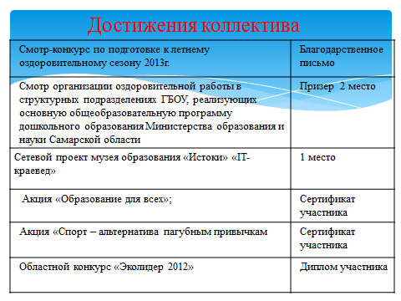
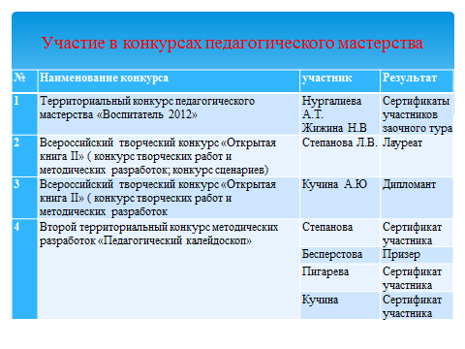
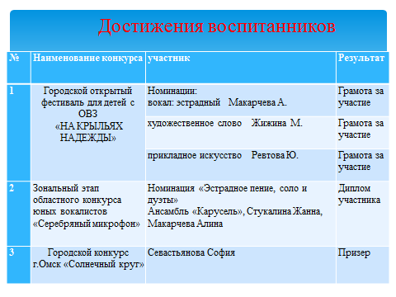
Итоги работы
По результатам итогового педсовета педагогический коллектив детского сада принял решение - признать работу СП «Детский сад «Колокольчик» по реализации годовых задач эффективной.
В заключении представляем план развития детского сада на 2013-14 уч.г.
- Выполнение основной образовательной программы детского сада,
- Обеспечение доступности дошкольного образования и сохранение конкурентноспособности детского сада,
- Сохранение равных стартовых возможностей дошкольного возраста и охват детей предшкольным образованием.
- Изучение практики организации новых форм дошкольного образования, в т.ч. опыт работы семейных детских садов,
- Развитие и улучшение условий игровой деятельности;
- Совершенствование познавательной деятельности дошкольников с использованием информационных технологий;
- Оптимизация модели партнерского взаимодействия детского сада и семьи по обеспечению полноценного развития ребенка.

8. Формы обратной связи.

По всем вопросам, замечаниям и предложениям по публичному докладу и освещенным в них аспектам деятельности ДОУ, обращайтесь:
446208, Самарская область, г.о. Новокуйбышевск, ул. Гагарина, д.6,
тел./факс 8(84635)2-34-01, тел.8(84635) 2-01-60,
e-mail: colokolchiki@yandex.ru

Подводя итоги работы за год, мы хотим поблагодарить администрацию города, Поволжское Управление министерства образования и науки Самарской области, «Ресурсный центр, родителей и воспитателей за совместную работу, понимание и поддержку, конструктивную критику и возможность реализации наших идей. Мы надеемся, что представленный материал позволит Вам сегодня и в дальнейшем объективно оценить деятельность дошкольного учреждения.

